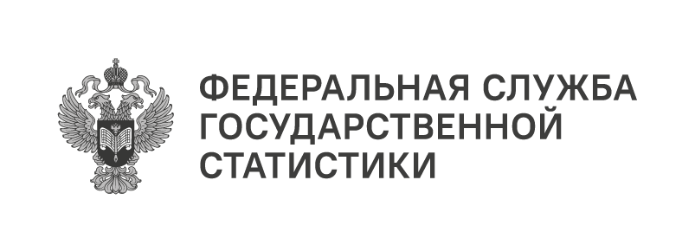
Пресс-служба Удмуртстата
Телефон: +7 (3412) 69-50-35
e-mail: 18.01.2@rosstat.gov.ru

Информационное сообщение для СМИ
31 июля 2026, Ижевск
РЕЙТИНГ УДМУРТСКОЙ РЕСПУБЛИКИ
В ПРИВОЛЖСКОМ ФЕДЕРАЛЬНОМ ОКРУГЕ В 2025 ГОДУ

Удмуртская Республика — один из 14 регионов Приволжского федерального округа,
в который входят 6 республик, 1 край и 7 областей.
Доля Удмуртской Республики в округе по вводу жилья составляет 6,5%, обороту розничной торговли — 4,5%, продукции сельского хозяйства — 4,3%, территории — 4,1%, инвестициям в основной капитал — 3,8%, объёму строительных работ — 2,7%.
Промышленность занимает наибольший объём (51,2%) в ВРП Удмуртии. В 2025 году
в 9 регионах Приволжского федерального округа отмечен рост производства. Максимальный достигнут в Республике Татарстан (109,9%). Удмуртия по индексу производства (107,7%) находилась на втором месте.
Сельское хозяйство в экономике республики занимает 7 место (4,3% ВРП). По объёму продукции сельского хозяйства Удмуртия была на 9 месте среди регионов округа
(112,1 млрд рублей). Приоритетной отраслью сельского хозяйства в республике является животноводство, на долю которого приходится две трети объёма произведённой продукции.
В животноводстве преобладает разведение крупного рогатого скота. На конец 2025 года в республике имелось 333,9 тыс. голов, это 5 место в ПФО. На первом — Республика Татарстан (830,6 тыс. голов). По производству скота и птицы на убой в убойном весе республика на 7 позиции в ПФО (127,7 тыс. тонн). В Мордовии (1 место) значение данного показателя выше в 3 раза. Молока произведено 1 158,5 тыс. тонн — 3 место в ПФО, на 1 месте — Республика Татарстан (2 385,4 тыс. тонн). По производству яиц Удмуртская Республика на 6 месте среди регионов ПФО (1 123,3 млн штук), лидер — Республика Мордовия — 1 661,0 млн штук.
Строительство в экономике республики занимает 9 место (3,4% ВРП). По объёму строительных работ Удмуртия на 8 месте в округе (85,8 млрд рублей).
По уровню среднедушевых денежных доходов населения Удмуртская Республика занимала 5 место в округе, по размеру среднемесячной начисленной заработной платы — 4 место, по среднему размеру назначенных месячных пенсий — 2 место.
В среднем за месяц денежные доходы населения республики составили
56 979 рублей, что на 24% меньше, чем в Татарстане, но на 31% больше, чем в Республике Марий Эл.
На конец 2025 года численность врачей составляла 7 902 человека (для сравнения,
в Республике Марий Эл — 2 570 специалистов, в Татарстане — 19 250). Мощность амбулаторно-поликлинических организаций в Удмуртии составила 47,1 тысячи посещений в смену, лидер — Республика Башкортостан — 113,2 тысячи посещений.

